Ministerul Educației și Cercetării al Republicii Moldova
Universitatea Tehnică a Moldovei
Facultatea Calculatoare, Informatică și Microelectronică

Raport
la
Lucrarea de laborator Nr. 3

Disciplina: Tehnici de programare

Tema: ” Linux Luminarium – platforma pwn.college ”

A efectuat : st. gr.SI – 261 Bors Ion

A verificat : asistent universitar Dumitrescu M.

Chișinău – 2026
SARCINA LUCRĂRII
Parcurgerea dojo-ului „Linux Luminarium” de pe platforma pwn.college, care are 17 module ce acoperă noțiunile de bază ale lucrului în linia de comandă Linux, de la navigarea prin sistemul de fișiere până la procese, permisiuni și manipulare de text, cu rezolvarea provocărilor practice din fiecare modul.
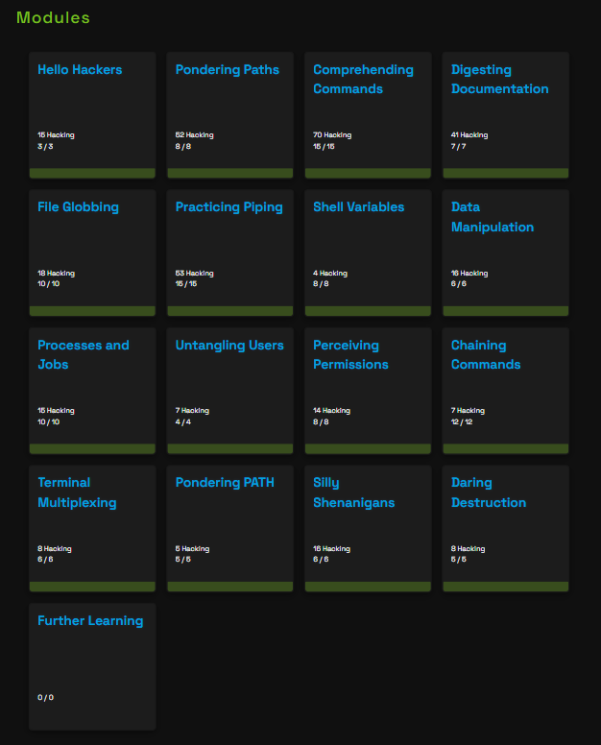
Fig. 1 – Modulele dojo-ului Linux Luminarium și progresul realizat
Hello Hackers
Primul modul e mai mult o reluare a lucrurilor de bază pe care le știam deja de la Start Here – cum pornesc terminalul, cum mă mișc puțin prin dojo și unde apare flagul după ce rulez ceva. Nu m-am așteptat la mare lucru aici, și așa a și fost: cele 3 provocări au mers repede, practic doar trebuia să confirm că știu să lansez un terminal și să citesc un flag din output. Cred că rostul lui e mai mult să te asiguri că mediul de lucru merge cum trebuie înainte să treci la partea serioasă a dojo-ului.
Pondering Paths
Aici a fost despre căi (paths) – diferența dintre o cale absolută și una relativă, ce înseamnă ".", ".." și "~", și cum mă mișc prin arborele de directoare cu cd și pwd. La început confundam un pic calea relativă cu cea absolută și porneam din directorul greșit, dar după 2-3 provocări am prins ideea. Au fost 8 provocări în total, unele destul de simple (mergi într-un director și citește flagul), altele m-au pus să mă gândesc mai bine la structura de directoare înainte să scriu comanda, mai ales când trebuia să mă întorc mai multe niveluri în sus cu ../../..
Comprehending Commands
Cel mai lung modul de până acum, cu 15 provocări. Practic explică cum funcționează o comandă în shell – ce sunt argumentele, ce sunt opțiunile (flag-urile), diferența dintre un flag scurt (-a) și unul lung (--all), și cum citesc un mesaj de eroare când pun ceva greșit în comandă. Mi-a luat destul de mult timp față de modulele anterioare, în special la provocările unde trebuia combinate mai multe opțiuni odată ca să obțin exact rezultatul cerut, dar mi-a prins foarte bine mai departe, pentru că practic toate modulele următoare presupun deja că știi lucrurile astea.
Digesting Documentation
Modulul ăsta e despre cum găsesc informații despre o comandă fără să caut pe Google – man, --help și alte surse de documentație care există deja pe sistem, cum ar fi paginile info. Mi s-a părut util, pentru că până acum obișnuiam să caut orice pe internet, iar aici am realizat că de multe ori răspunsul e deja pe sistem, doar trebuie să știi unde să te uiți. Au fost 7 provocări, iar câteva m-au pus să caut o opțiune anume într-o pagină de man destul de lungă, unde a trebuit să folosesc / ca să caut un cuvânt în text, în loc să citesc tot de la început.
File Globbing
Aici am lucrat cu wildcard-uri – *, ?, [ ] – ca să selectez mai multe fișiere deodată fără să le scriu pe fiecare în parte. La început mi s-a părut simplu, dar am observat repede că e ușor să prinzi și fișiere pe care nu le vrei dacă pattern-ul e prea larg. Au fost 10 provocări în care trebuia construit un pattern care să se potrivească exact cu fișierele cerute, nici mai multe, nici mai puține, ceea ce m-a pus de câteva ori să testez comanda cu ls înainte să o folosesc efectiv pe fișierele bune.
Practicing Piping
Modul destul de mare, tot 15 provocări, despre pipe-uri (|) – cum trimit output-ul unei comenzi ca input pentru altă comandă. Mi-a plăcut mult acest modul, pentru că se vede clar cum câteva comenzi simple, puse una după alta, pot rezolva ceva ce ar fi complicat de făcut altfel. A trebuit să înlănțui mai multe comenzi ca să ajung la rezultatul cerut, uneori cu 3-4 comenzi una după alta, iar la unele provocări am rămas blocat pentru că uitam ordinea corectă sau puneam pipe-ul unde nu trebuia.
Shell Variables
Despre variabile de mediu și variabile shell – cum le setez, cum le folosesc cu $, și diferența dintre export și o variabilă locală care nu se vede în alte procese. Nu credeam că o să conteze atât de mult unde declar o variabilă, dar câteva provocări chiar depindeau de asta. Au fost 8 provocări, relativ scurte față de modulele anterioare, dar mi-au clarificat un lucru pe care înainte îl foloseam fără să înțeleg exact ce se întâmplă în spate.
Data Manipulation
Aici au apărut grep, sed, cut, sort, uniq – unelte pentru procesat text direct din terminal, fără să deschid vreun editor. Mi s-a părut unul dintre cele mai practice module, pentru că sunt exact genul de comenzi pe care le văd folosite și în tutoriale sau proiecte reale. Au fost 6 provocări în care trebuia extrasă sau transformată o anumită informație dintr-un fișier text, iar la câteva am avut nevoie de doi-trei pași (de exemplu grep urmat de cut) ca să ajung la forma finală cerută.
Processes and Jobs
Modulul despre procese – ps, jobs, fg, bg, kill. Am învățat cum văd ce rulează pe sistem la un moment dat, cum trimit un proces în fundal ca să pot continua să lucrez în același terminal, și cum opresc un proces care nu mai răspunde. Au fost 10 provocări, unele cerând să găsesc un proces anume după PID dintr-o listă mai lungă, iar la una chiar am dat kill din greșeală la alt proces decât cel cerut și a trebuit să reiau provocarea de la capăt.
Untangling Users
Scurt, doar 4 provocări, despre utilizatori – ce informații găsesc în /etc/passwd, ce arată whoami și id, și cum trec de la un utilizator la altul cu su. Nefiind foarte multe provocări, l-am terminat repede, dar mi-a fost util să văd concret unde stau informațiile despre utilizatori pe un sistem Linux, în loc să știu doar din auzite că "există undeva un fișier cu utilizatori".
Perceiving Permissions
Despre permisiuni – ce înseamnă rwx, cum funcționează chmod și chown, și cum citesc rezultatul lui ls -l ca să știu cine are voie să facă ce cu un fișier. La început m-am încurcat puțin la partea cu notația numerică (gen chmod 755), dar după ce am făcut câteva provocări mi-a intrat în cap logica din spate. Au fost 8 provocări care m-au pus să schimb permisiuni ca să pot citi sau executa un fișier care inițial nu îmi era accesibil.
Chaining Commands
Modul cu 12 provocări despre înlănțuirea comenzilor – &&, || și ; – și diferența dintre ele, adică atunci când rulează a doua comandă și atunci când nu, în funcție de cum a ieșit prima. Mi s-a părut un modul mic ca volum de informație, dar cu multe provocări în care trebuia să-mi dau seama exact ce combinație de operatori duce la rezultatul cerut, mai ales când erau puse mai multe una după alta în aceeași linie.
Terminal Multiplexing
Despre tmux – cum deschid mai multe sesiuni de terminal în același timp, cum trec de la una la alta și cum le las să ruleze în fundal chiar dacă închid conexiunea la server. Mi s-a părut ciudat la început, pentru că are propriul set de scurtături de la tastatură, dar după ce am rezolvat cele 6 provocări am înțeles de ce e util, mai ales dacă lucrezi pe un server la distanță și nu vrei să pierzi ce rulai dacă se întrerupe conexiunea.
Pondering PATH
Modul scurt despre variabila PATH – cum găsește shell-ul o comandă atunci când o scriu fără cale completă, ce face which și ce se întâmplă dacă adaug un director nou în PATH. Cele 5 provocări au fost destul de directe, dar mi-au explicat un lucru pe care înainte îl foloseam fără să înțeleg de fapt de ce funcționează – de ce, de exemplu, pot scrie doar "ls" în loc de calea completă către program.
Silly Shenanigans
Un modul mai puțin serios, cu câteva provocări neconvenționale care combină lucrurile învățate până acum într-un mod mai neașteptat, parcă special ca să te scoată puțin din rutina "citesc cerința, scriu comanda". Au fost 6 provocări și, deși nu au introdus concepte noi, m-au pus să mă gândesc altfel la comenzile pe care le știam deja.
Daring Destruction
Ultimul modul cu provocări efective – despre comenzi periculoase, gen rm, și despre cum să le folosesc cu grijă, respectiv ce se întâmplă dacă le folosesc greșit sau fără atenție. Mi s-a părut un mod bun de a încheia dojo-ul, pentru că mi-a arătat clar de ce merită să fii atent cu anumite comenzi înainte să le apeși pe Enter. Au fost 5 provocări, iar la una chiar am șters din greșeală alt fișier decât cel cerut și a trebuit să reiau provocarea, ceea ce probabil era și scopul exercițiului.
Further Learning
Acest modul nu are provocări (0/0) – e mai degrabă o listă de resurse suplimentare pentru cine vrea să continue să învețe mai multe despre Linux după acest dojo, așa că nu era nimic de rezolvat aici, doar de citit dacă vrei să aprofundezi ulterior subiectele atinse în celelalte module.

CONCLUZII
Dojo-ul „Linux Luminarium” a fost mult mai consistent decât modulul introductiv „Start Here” – cele 16 module cu provocări efective au acoperit aproape tot ce folosesc de obicei la un terminal Linux: navigare prin fișiere, wildcard-uri, pipe-uri, variabile, procese, utilizatori, permisiuni și înlănțuirea comenzilor. Toate provocările obligatorii au fost rezolvate, iar acum mă simt mult mai sigur pe mine când lucrez direct din linia de comandă, fără să mai caut fiecare comandă pe internet.

BIBLIOGRAFIE

- pwn.college – Linux Luminarium – https://pwn.college/

